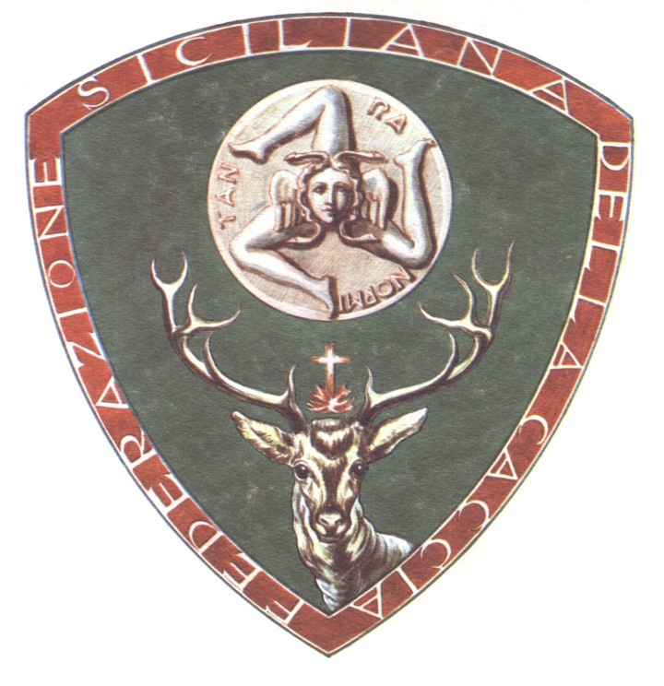

Il Comitato Regionale Faunistico Venatorio è stato convocato per giorno 6 aprile in prima convocazione e per giorno 7 aprile in seconda convocazione, al fine di esprimere il parere sulla Bozza del Calendario Venatorio;
per espressa disposizione dell’Assessore e con la collaborazione dei Funzionari, il Calendario Venatorio dovrebbe essere pubblicato entro e non oltre la fine del mese di aprile 2009.

